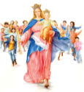
Parrocchia S. Maria Ausiliatrice
Roma

Desidero prepararmi al Sacramento della CRESIMA

2018 - 19

Cognome e Nome | :
Età | :
Parrocchia di domicilio | :
via  Cellulare | :
Telefono fisso | :
Indirizzo email | :
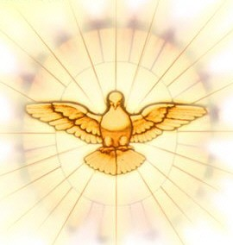

Il presente modulo va compilato e rimandato in formato word al parroco: m.ausiliatrice-parrocosdb@donbosco.it

Entro i primi incontri portare il Certificato di Battesimo

Inizio della formazione:
Martedì 9 ottobre 2018 ore 20.45
(ingresso al n. 53 – nel salone parrocchiale)
Il cammino si concluderà nella seconda metà di febbraio 2019

